【轨物洞见】非标阀门报价的数字化革命：为什么说 2026 年是分水岭

中东客户发来一封邮件，附件里塞着三份文件——一份 PDF 规格书、一张 Excel 参数表、一份 Word 技术规范。他要四台 NPS 48、Class 600 的全焊接固定球阀，用于天然气管线。阀体要 ASTM A350 LF2 低温碳钢，球体要 F316 加镀层，执行机构没指定品牌，泄漏等级没明确，防火要不要 API 607 也没说。交货期要求二十八周。
这是一个典型的非标阀门询价场景。对于国内任何一家具备大口径全焊接球阀制造能力的企业来说，技术上都做得出来。但问题从来不在于“能不能做”，而在于“能不能报出一个既拿得下订单又不亏损的价格”。
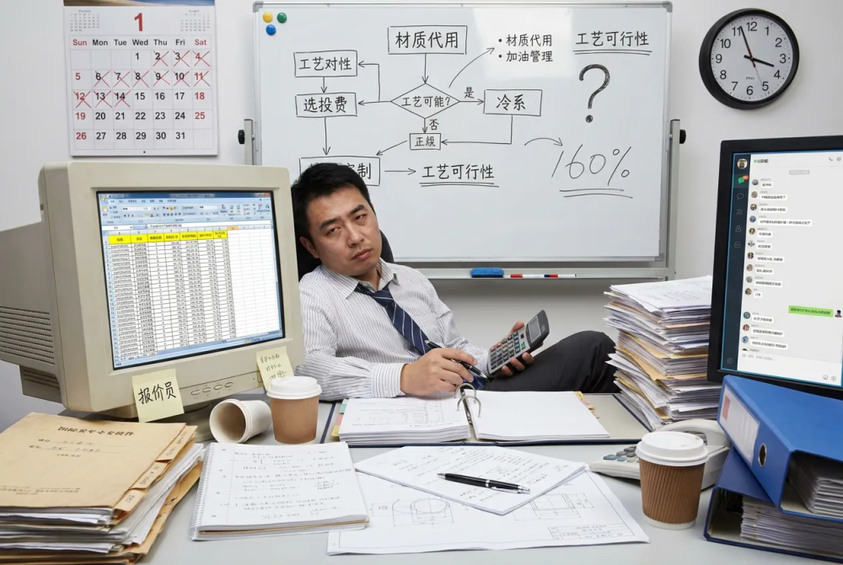
传统模式下，这份报价要经历至少五个环节：报价员手工从三份文件中提取二十多个技术参数，打开 Excel 逐项算成本，翻聊天记录找历史相似项目的参考价，和技术确认材质代用和工艺可行性，最后凭经验拍一个毛利率。整个流程走下来，顺利的话三到五天，出一点岔子就奔着一周去了。而任何一个环节的偏差——参数漏了、系数错了、历史方案找不到、毛利率拍脑袋——最终都会反映在报价单的盈亏上。
这就是工业非标品报价的核心矛盾：输入的模糊性和输出的精确性之间的巨大鸿沟。

一个 NPS 48 全焊接球阀的报价，涉及公称口径、压力等级、设计标准、结构形式、阀体材料、球体材料、阀杆材料、阀座密封、工况介质、设计温度、驱动方式、执行机构品牌、泄漏等级、防火要求、对焊端标准、旁通阀配置、第三方检验、低温冲击试验、认证要求、检验要求、交货期、数量等超过二十个参数。每一个参数都对应一个价格影响因子，多个因子之间还存在交叉约束——比如选了 Class 600 压力等级，法兰就必须是锻件而非铸件；选了低温碳钢 LF2，就必须追加低温冲击试验；选了天然气介质，NACE MR0175 抗硫认证就大概率绕不开。
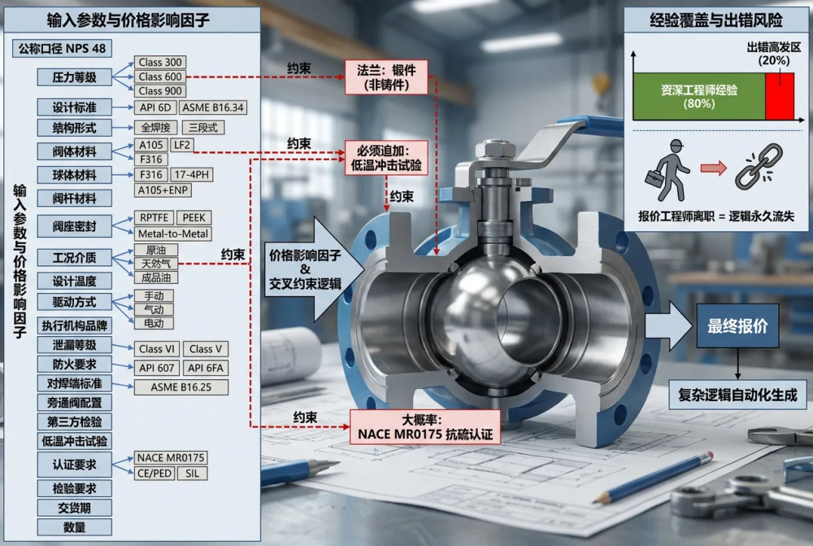
这些参数之间的关联逻辑，一个干了十年的资深报价工程师可能靠经验覆盖百分之八十。但剩下那百分之二十，就是出错的高发区。更严峻的是，这个行业的人员流动率在制造业中一直偏高——报价工程师的离职，往往意味着一整套报价判断逻辑的永久性流失。

轨物科技 AI 辅助报价智能体并不是简单地给 Excel 套了一个 AI 的外壳。它的底层逻辑是：把非标阀门从询价到签发的全过程拆解为二十一个标准化阶段，用严格的状态机驱动流转，确保每一个阶段的输出在进入下一阶段之前是可验证、可追溯、可审计的。
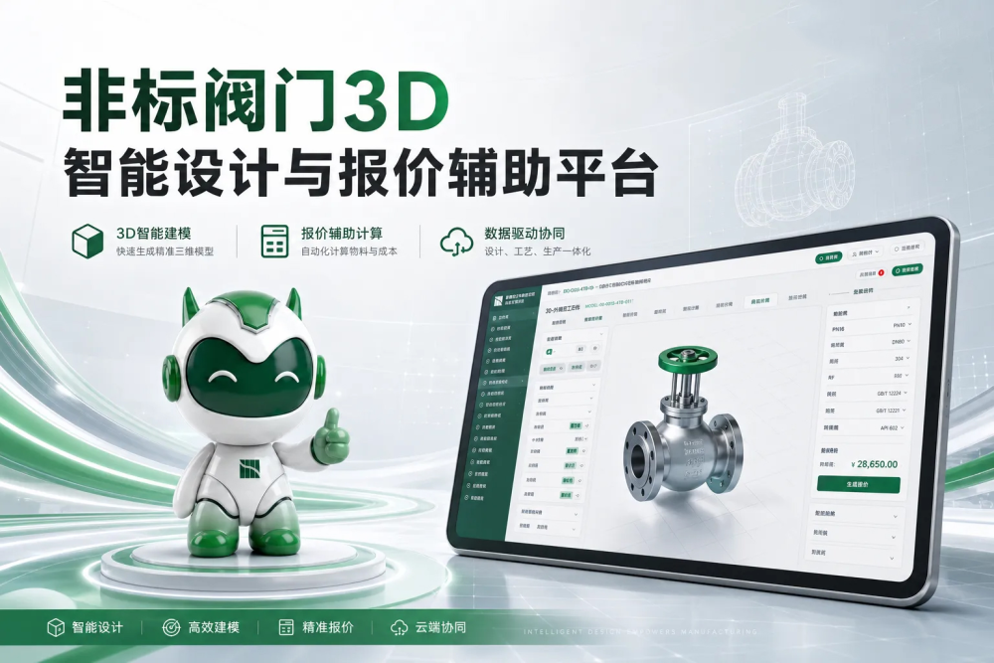
此处为语雀视频卡片，点击链接查看：登录页.mp4
询价阶段，系统支持 PDF、Word、Excel 和邮件等多种格式的原始文件上传。AI 解析引擎自动从这些非结构化文档中提取二十四项关键技术参数，每项标注置信度评分和文件来源。报价员不再需要逐字逐行地从文件里“扒”数据，精力聚焦在少数低置信度和缺失字段的复核上。
参数确认后，系统自动检索历史方案库，按口径、压力等级、材料、介质等多维度进行语义匹配，给出相似度评分和差异点对比。历史项目的成交价、净重量、工艺路线一目了然，报价员不再需要翻微信聊天记录和共享文件夹。
最大的差异化能力在于 3D 模型自适应生成。选定历史方案后，系统自动分析当前询价与历史方案的差异参数，生成改型任务清单——执行机构从 Rotork 换成 AUMA，旁通阀从无到有新增一套，防火要求从无升级到 API 607——每一项改型对应结构变化、重量增量、成本增量和交期影响。系统自动修改 3D 模型参数并重建装配体，完成后进行装配干涉检查、制造可行性校验和运输超限检测。这不是画一张示意图，而是生成一个参数化驱动、尺寸可复核的三维小样模型。
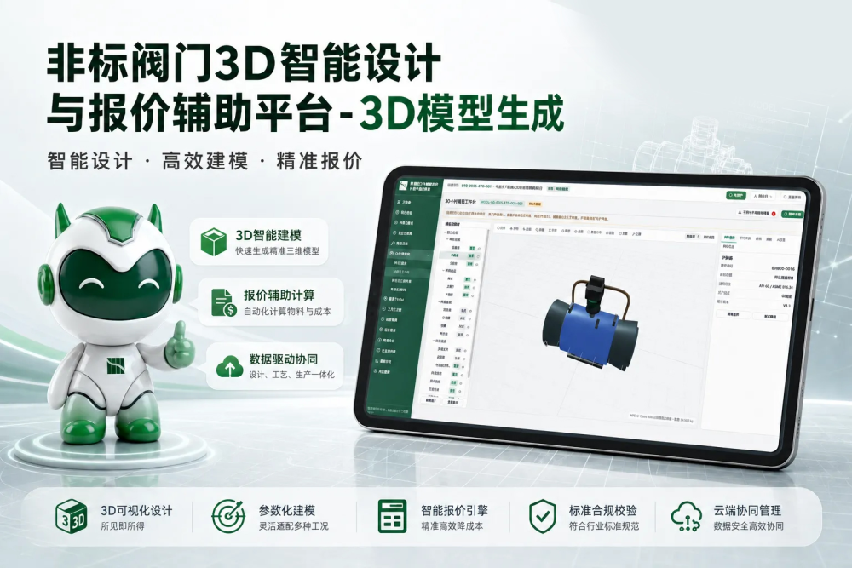
此处为语雀视频卡片，点击链接查看：3D模型生成.mp4
有了 3D 模型，BOM 自动展开——阀体铸件、球体锻件、阀杆、阀座组件、执行机构、齿轮箱、旁通组件、支撑底座、紧固件——每一件的物料编码、材料牌号、单件重量、自制还是采购、成本来源和 ERP 匹配状态全部自动生成。同时，工艺路线从毛坯采购到最终包装的十二道工序，每道工序的工时、费率、制造周期和风险点自动核算。成本模块将材料、制造、检验、包装运输等十大成本科目逐项展开，每项标注计算方式、数据来源和置信度。
最终，系统并行生成三套报价方案——保守方案、推荐方案和竞争方案——分别对应不同的毛利率和预估中标概率。审批环节五级流转，低利润报价自动触发跨级拦截。

对泵阀制造企业而言，这意味着三件事。第一，报价能力从个别工程师的脑子里迁移到了系统中，人员流动不再造成知识断层。第二，报价周期从数天压缩到数小时，在客户等待耐心的窗口期内完成响应。第三，也是最重要的——每一份签出去的报价，背后是完整的参数解析链、模型校核链、BOM 展开链和成本核算链，签发主管看到的不是一张孤立的报价单，而是一份附带全链路决策依据的报价卷宗。
当你的竞争对手还在用 Excel 和微信报价的时候，你的报价已经由 AI 解析、3D 模型、自动 BOM 和智能审批共同背书。这不是一个效率工具，这是一次报价体系的重构。
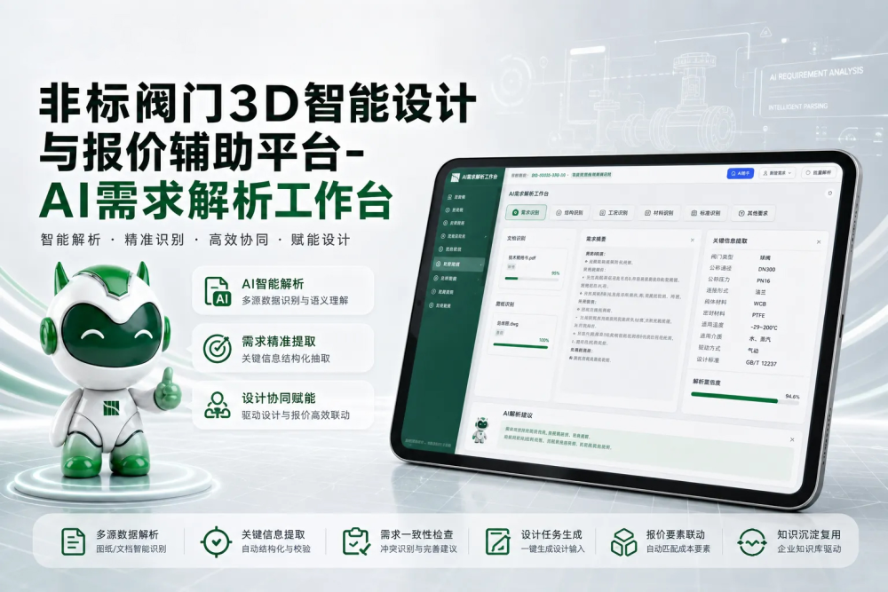
此处为语雀视频卡片，点击链接查看：AI需求解析工作台.mp4
从产业层面看，中国泵阀制造企业长期面临一个结构性困境：制造能力与国际一流同行比肩，但商务响应能力——尤其是非标品的报价速度和精度——严重拖了后腿。一台 NPS 48 Class 600 全焊接球阀，从铸锻件毛坯到成品出厂，制造端可以做到世界级水平；但在报价端，客户往往要等上三到五个工作日才能收到一份正式报价。这个时间差，在海外客户同时向多家供应商询价的场景下，意味着中国企业尚未入场就已经落后。
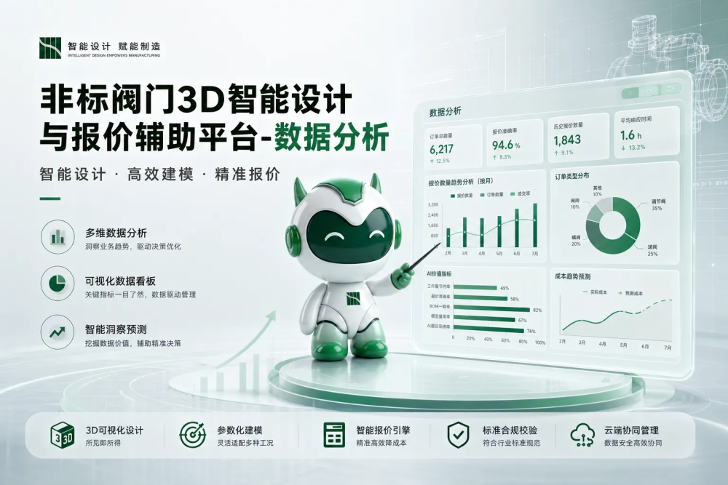
此处为语雀视频卡片，点击链接查看：数据分析.mp4
轨物平台要解决的，正是这个“制造强、报价慢”的产业级矛盾。当历史方案可以秒级检索复用、3D 模型可以自动生成校核、BOM 和成本可以联动刷新、三套报价方案可以并行产出，中国泵阀企业的报价响应速度就从“以天计”变成了“以小时计”。这不仅是一次效率提升，更是在全球非标阀门供应链竞争中重新定义中国企业的响应能力。

